日程

资料链接:

[Keil软件](https://pan.baidu.com/s/1yTdZOrKBXKUounz4c2T-bQ?pwd=lyjl )

[河南理工大学开发板配套资料](https://pan.baidu.com/s/1pixopBs-UTuqh6LrIr_zeA?pwd=6ys4 )(其中有M4)

Keil工程创建步骤见硬件群文件

第一天:

安装Keil软件,在安装和破解中遇到问题直接在群里问.

视频链接:[野火F407开发板-霸天虎视频-【入门篇】_哔哩哔哩_bilibili](https://www.bilibili.com/video/BV1Vt411X7PK/?spm_id_from=333.788.recommend_more_video.0&vd_source=a71d1b3fa6a8c3ac7b3e24f94a52538e)

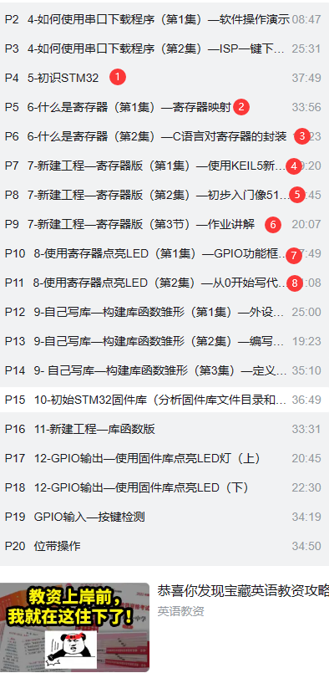

当天任务:①②③④⑤(⑥⑦⑧)

第一天开始学习,都是新的知识,听不懂没有关系,听不懂的部分当作了解.代码部分一定要跟着一块敲.敲完依然没有成功的可以请教学长(可以直接问,也可以群里面@,学长昵称前缀为510xxx).

注意:需下载”12、河南理工设备培训资料”中的”13M4创新开发套件”并仔细浏览一下里面的文件目录,相关的数据手册都在里面.

为什么使用信盈达的板子,学习野火的视频:①学习视频和使用的板子不同,就不能直接原封不动使用视频中的代码,开始时需要手动的查相关原理图和数据手册,在查找的过程中可以让我们了解如何使用手册.②信盈达的视频使用的是寄存器编程,上手相对较难,出现问题排查起来也比较难.但同学们也可以观看信盈达的视频(在13M4创新开发套件中)两者进度是相似的.